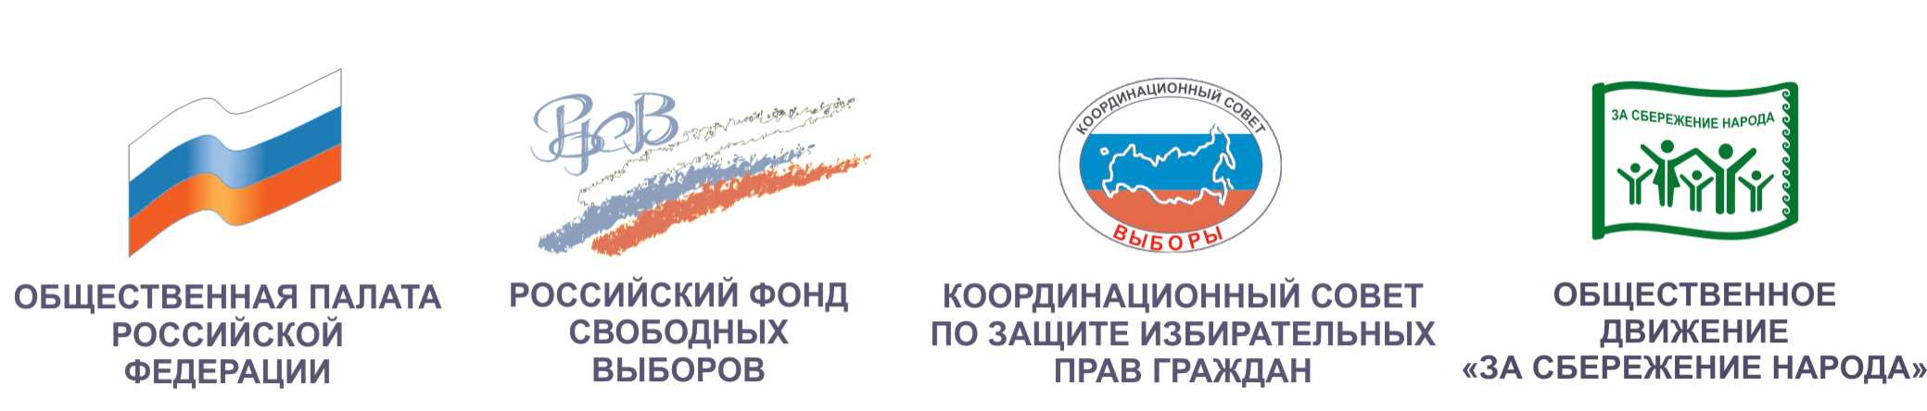

Общественное движение «За сбережение народа» открывает
в Новосибирске пункт «Горячая линия связи с избирателями».

В связи с проведением 14 марта 2010 г. выборов депутатов законодательных и представительных органов власти Общественная палата РФ, Российский фонд свободных выборов, Координационный совет по защите избирательных прав граждан и Общественное движение «За сбережение народа» открывают в г. Новосибирске пункт «Горячая линия связи с избирателями» и временное представительство Межрегиональной общественной организации «Общественный комитет «За честные выборы».
Проект «Горячая линия» успешно реализуется в России с 2007 года, и призван обеспечить активное участие граждан в выборном процессе, общественный контроль за соблюдением процедур и законодательства в сфере выборов.
Основными целями «Горячей линии» является содействие проведению свободных, справедливых и честных выборов, повышение уровня правосознания и правовой культуры избирателей и оказание практической помощи гражданам в решении проблем социального характера.
Каждый региональный пункт общественной «Горячей линии» оборудован средствами телефонной, факсимильной и Интернет-связи, по которым информация о нарушениях круглосуточно передается в Центральный пункт для незамедлительного реагирования.
К работе на пунктах привлечены консультанты-эксперты в сфере избирательного права и выборных технологий, в качестве волонтеров широко задействованы активисты движения «За сбережение народа».
Телефон «Горячей линии» в Новосибирске: 8 (383) 236 40 56
Е-mail: 11111@rpo.ru.

Пункт расположен по адресу: Новосибирск, Красный проспект, д. 184 (на территории Компании АРГО, проход с Красного проспекта в арку).

12 марта в 11-00 по вышеуказанному адресу состоится презентация регионального отделения «Общественный Комитет «За честные выборы» и пункта общественной
«Горячей линии связи с избирателями».
По завершении презентации - фуршет.

В презентации примут участие:

1. Абоносимова А. В. - член Комитета "За честные выборы", Президент фонда "Свободная ПРЕССА-СМИ "

2. Гришковец А. А. - член Комитета "За честные выборы", Председатель Окружной избирательной комиссии № 4 города Москвы, доктор юридических наук, помощник первого заместителя председателя парламентской фракции партии "Единая Россия".

3. Титов С. В. – член правления Комитета "За честные выборы".

